Таза болса табиғат, аман болар адамзат
18.11.2022 ж мектебіміздің өзін-өзі басқару ұйымының “ Экология және еңбек” фракциясы “Таза болса табиғат, аман болар адамзат” акциясы аясында мектептегі гүлдерге күтім жасап, кітапханадағы кітаптарды реттеуге көмектесті.

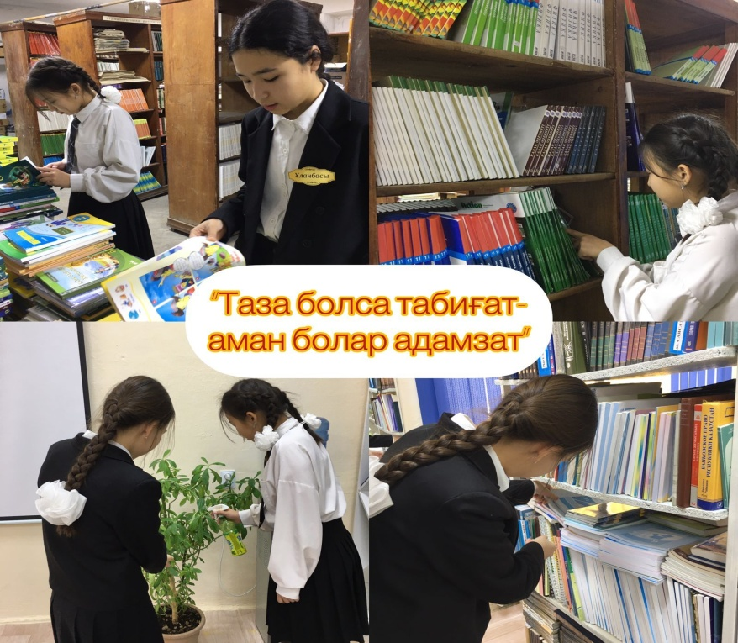

Если природа будет чистой, человечество будет в безопасности
18.11.2022 фракция «Экология и труд» самоуправления нашей школы позаботилась о цветах в школе и помогла оформить книги в библиотеке в рамках акции «Если природа чиста, человечество будет в безопасности».

